ĐỀ CƯƠNG CHI TIẾT ĐỒ ÁN TỐT NGHIỆP

Đề tài: Xây Dựng Hệ Thống Tạo Thuyết Minh Video Tự Động, Sử Dụng Vision-Language Model (VLM) Và Zero-shot Voice Cloning Tiếng Việt

1. Lý Do Chọn Đề Tài
Nhu cầu sáng tạo nội dung số, đặc biệt là video hướng dẫn (tutorial), bài giảng trực tuyến, và video demo không ngừng tăng trưởng mạnh mẽ. Tuy nhiên, nhiều video trên mạng chỉ có thao tác màn hình hoặc ngôn ngữ gốc là tiếng nước ngoài (như Tiếng Anh) kèm text diễn giải, gây rào cản ngôn ngữ và khó khăn cho người xem theo dõi. Việc thu âm thủ công và lồng tiếng việt hóa tốn lất nhiều thời gian, công sức.
Lý do cụ thể:
- Nhu cầu thực tiễn lớn: Việc tự động hóa lồng tiếng Việt hóa cho các video tutorial giúp người dùng Việt Nam tiếp cận tri thức quốc tế dễ dàng hơn, đồng thời tiết kiệm thời gian sản xuất cho các nhà phát triển nội dung.
- Khắc phục hạn chế của OCR truyền thống: Các phương pháp OCR truyền thống thường gặp khó khăn khi hình ảnh phức tạp, video mờ, hay nội dung không chỉ đơn thuần là văn bản mà cần ngữ cảnh để hiểu đúng nghĩa. Sự ra đời của các mô hình Vision-Language Model (VLM) mang lại khả năng vừa trích xuất được văn bản trên màn hình (đọc hiểu ngữ cảnh video), vừa thực hiện dịch thuật sinh động sang một ngôn ngữ đích (Tiếng Việt).
- Tiến bộ công nghệ AI: Việc kết hợp các mô hình VLM tiên tiến để hiểu nội dung/trích xuất text và dịch sang tiếng Việt, cùng với các mô hình nhân bản giọng nói Zero-shot (như XTTS-v2, ViTTS), cho phép tạo ra quy trình khép kín tự động.
- Tính sáng tạo và tổng hợp: Đề tài đòi hỏi sự kết hợp toàn diện giữa Computer Vision và NLP (qua xử lý đa phương thức của VLM), Speech Synthesis (Voice Cloning) và Multimedia Processing (đồng bộ Audio-Video), thể hiện khối lượng kỹ thuật phù hợp cho một đồ án tốt nghiệp.

2. Mục Tiêu và Nhiệm Vụ Đề Tài

2.1 Mục tiêu tổng quát
Xây dựng một hệ thống phần mềm có khả năng sử dụng Vision-Language Model (VLM) để đọc hiểu nội dung và trích xuất văn bản từ video, đồng thời dịch chúng sang tiếng Việt. Sau đó, sử dụng văn bản tiếng Việt làm đầu vào cùng một file âm thanh tham chiếu ngắn để nhân bản giọng nói (Zero-shot Voice Cloning), và tự động đồng bộ đoạn âm thanh sinh ra với thời gian tương ứng trên video gốc.

2.2 Mục tiêu cụ thể
# | Mục tiêu | Tiêu chí đạt được
1 | Xây dựng pipeline xử lý video với VLM | VLM phân tích video xuất ra text nội dung và dịch toàn bộ sang tiếng Việt một cách chính xác theo ngữ cảnh
2 | Human-like Zero-shot Voice Cloning | Clone thành công giọng mẫu để phát âm tiếng Việt (Audio ngắn 5-10s) sử dụng ViTTS/viXTTS
3 | Đồng bộ Video & Audio tự động (Syncing) | Chênh lệch thời gian ghép audio tiếng Việt vào frame tương ứng ≤ 0.5s
4 | Chất lượng sinh giọng nói | MOS ≥ 3.5/5.0; Speaker similarity ≥ 0.75
5 | Phát triển Ứng dụng Web End-to-End | Giao diện UI/UX trực quan xử lý tự động hóa toàn bộ quy trình dịch và lồng tiếng

2.3 Nhiệm vụ nghiên cứu
- Nghiên cứu công nghệ Vision-Language Model (VLM) xử lý video, trích xuất văn bản, và phương pháp prompting để dịch chính xác ngữ nghĩa sang tiếng Việt.
- Nghiên cứu mô hình Zero-shot Voice Cloning cho tiếng Việt (dựa trên các architecture như XTTS-v2/ViTTS).
- Xây dựng thuật toán Auto-syncing điều chỉnh độ dài audio (time-stretching) khớp với timestamp của text tương ứng trên khung hình.
- Tích hợp pipeline (VLM xử lý video -> Dịch tiếng Việt -> Voice Cloning tiếng Việt -> Auto-sync) vào một web app thống nhất (Gradio/Streamlit/FastAPI).
- Đánh giá chất lượng dịch thuật của VLM, chất lượng giọng đọc nhân bản và tính đồng bộ của video lồng tiếng tiếng Việt đầu ra.

3. Đối Tượng và Phạm Vi Đề Tài

3.1 Đối tượng nghiên cứu
- Vision-Language Model (VLM): Các mô hình mạnh mẽ xử lý bài toán đa phương thức (như LLaVA, Qwen-VL, hoặc API của Gemini/GPT-4V) phục vụ đọc diễn giải nội dung video và dịch thuật.
- Mô hình AI: Lõi mô hình ViTTS / XTTS-v2 phục vụ Zero-shot Voice Cloning hỗ trợ tiếng Việt.
- Xử lý Audio/Video: Thư viện xử lý Media như FFmpeg, MoviePy, Librosa.

3.2 Phạm vi đề tài
Bao gồm:
- Chấp nhận đầu vào là các video hướng dẫn (tutorial), bài giảng, video demo (có chữ hoặc hành động rõ trên màn hình, ngôn ngữ gốc tùy ý, phổ biến là tiếng Anh).
- Sử dụng VLM để phân tích và sinh ra phụ đề ngữ liệu tiếng Việt có gán mốc thời gian (timestamp).
- Clone giọng người cho âm thanh tiếng Việt từ 1 audio tham chiếu (3-10s) không lẫn tiếng ồn.
- Tự động đồng bộ thời lượng âm thanh và render ra video có giọng đọc mới.
Không bao gồm:
- Không xử lý lipsync (khớp khẩu hình miệng của người thật trong video) mà chỉ đồng bộ âm thanh theo nội dung trình bày trên màn hình.
- Đồ án sẽ tập trung vàoPrompting/Inference tích hợp và tối ưu Pipeline của pretrained models (VLM và TTS), không tập trung huấn luyện mô hình cơ sở từ con số 0.

4. Phương Pháp Thực Hiện & Công Nghệ Sử Dụng

4.1 Phương pháp nghiên cứu
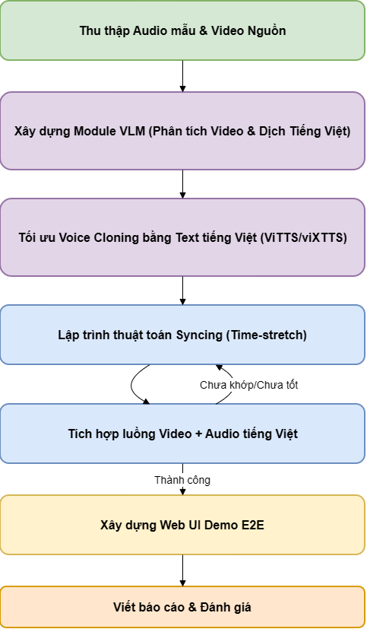
Giai đoạn | Phương pháp
Xử lý Video (VLM) | Frame Sampling / Cắt chunk Video, gọi qua VLM với thiết kế Prompt để trích xuất text và dịch nội dung sang chuẩn tiếng Việt kèm thông tin Timestamp.
Voice Cloning | Thực thi quá trình sinh audio đầu ra dựa vào nguồn Text dịch tiếng Việt và vector giọng nói trích từ file audio âm mẫu.
Audio Syncing | Xử lý file (.srt) được sinh từ VLM, điều khiển tham số length_scale (TTS) hoặc librosa.effects.time_stretch để trải/co giãn độ dài giọng khớp video.
Tích hợp & Demo | Rapid prototyping bằng giao diện Gradio/Streamlit xử lý toàn chuỗi Data Flow từ VLM -> TTS -> FFmpeg một cách tự động.

4.2 Công nghệ sử dụng
Hạng mục | Công nghệ | Phiên bản (Dự kiến)
Ngôn ngữ lập trình | Python | 3.10+
Vision-Language Model (VLM) | Qwen-VL, LLaVA, hoặc Gemini API (Pro Vision) | Mới nhất
TTS Framework | Coqui TTS hoặc ViTTS / OpenVoice | latest
Mô hình chính | viXTTS-v2 hoặc VITS zero-shot | —
Media Processing | FFmpeg, MoviePy, Librosa | —
Web Demo | Gradio hoặc Streamlit | 4.x / 1.x
Môi trường | PyTorch, CUDA, Git | 2.x, 11.8+

4.3 Kiến trúc hệ thống
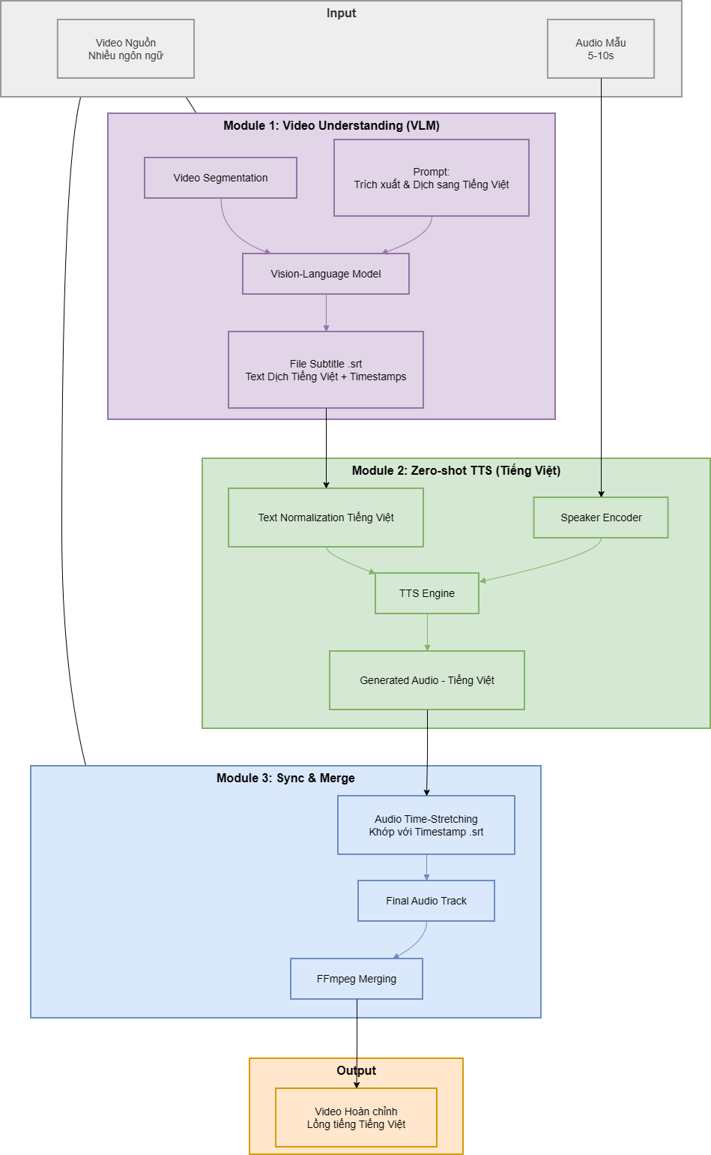

5. Dự Kiến Kết Quả

5.1 Sản phẩm đầu ra
# | Sản phẩm | Mô tả
1 | Pipeline Code E2E | Bộ mã nguồn gốc khép kín: VLM xử lý video -> Dịch text Việt -> Sinh audio clone -> Đồng bộ media.
2 | Prompt & Inference Component | Bộ công cụ tương tác kết nối đến VLM mượt mà đảm bảo format text dịch chuẩn.
3 | Ứng dụng Web Demo | Web cho phép tải video/audio gốc và xem trước/tải xuống kết quả video lồng tiếng Việt.
4 | Báo cáo đồ án đồ án | Đầy đủ lý thuyết về VLM đa phương thức, mô hình TTS, thiết kế pipeline, và thực nghiệm đánh giá hệ thống.

5.2 Chỉ tiêu kỹ thuật dự kiến
Metric | Giải thích | Mục tiêu
Chất lượng dịch thuật VLM | Đánh giá BLEU / tỷ lệ dịch chuẩn và đủ ý theo văn cảnh | > 85% chính xác nội dung ngữ nghĩa tiếng Việt
MOS (Mean Opinion Score) | Đánh giá chủ quan độ tự nhiên của âm thanh sinh ra (1-5) | ≥ 3.5
Speaker Similarity | Cosine similarity giữa embedding giọng gốc và output | ≥ 0.75
Độ đồng bộ (Syncing) | Thời gian Delay so với nội dung xuất hiện trên hình ảnh | ≤ 0.5s

6. Ý Nghĩa Thực Tiễn và Khoa Học

6.1 Ý nghĩa khoa học
- Đóng góp hướng ứng dụng mới khi ghép trực tiếp sức mạnh đa phương thức (Vision-Language Analysis & Translation) vào bài toán TTS tạo thành quy trình Video Dubbing.
- Đề xuất và chứng minh tính hiệu quả của các kỹ thuật Prompting/Chaining đối với các mô hình VLM để thu hồi dữ liệu dạng bảng biểu, subtitle (.srt) đồng bộ thời gian.

6.2 Ý nghĩa thực tiễn
- Đóng vai trò là giải pháp “Một cửa” (All-in-one) giải quyết bài toán dịch thuật và lồng tiếng Việt Nam cho các nguồn học liệu video tiếng nước ngoài khổng lồ (Udemy, YouTube).
- Tự động hóa quá trình hậu kỳ, thu âm cho các content creator trong nước, hỗ trợ cá nhân hóa giữ lại màu giọng (Voice clone) đặc trưng.

7. Dự Kiến Nội Dung ĐATN
Chương | Nội dung | Trang (ước tính)
 | Lời mở đầu, mục lục, danh sách hình/bảng | 5-8
Chương 1 | Tổng Quan | 8-10
 | 1.1 Đặt vấn đề và tính cấp thiết
 | 1.2 Mục tiêu và phạm vi đề tài
 | 1.3 Phương pháp tiếp cận mô hình VLM + TTS
 | 1.4 Bố cục báo cáo
Chương 2 | Cơ Sở Lý Thuyết và Công Nghệ Áp Dụng | 15-20
 | 2.1 Tổng quan về các mô hình Vision-Language Network (VLM) cho xử lý Video
 | 2.2 Voice Cloning và các mô hình Zero-shot TTS (ViTTS/XTTS)
 | 2.3 Các kỹ thuật đồng bộ media và Time-stretching
Chương 3 | Phân Tích và Thiết Kế Hệ Thống | 15-20
 | 3.1 Kiến trúc tổng thể và các luồng dữ liệu (Data Pipeline)
 | 3.2 Thiết kế Module VLM: Chunking video, Prompting và xuất bản dịch
 | 3.3 Thiết kế Module Zero-shot Voice Cloning ngôn ngữ Tiếng Việt
 | 3.4 Kịch bản đồng bộ (Audio-Video Sync) thuật toán co giãn thời gian
 | 3.5 Thiết kế màn hình người dùng UI/UX
Chương 4 | Thực Nghiệm và Đánh Giá | 15-20
 | 4.1 Môi trường và API Endpoint triển khai
 | 4.2 Thử nghiệm tính toán chất lượng dịch thuật của VLM
 | 4.3 Thử nghiệm chuẩn hóa Tiếng Việt và chất lượng giọng đọc nhân tạo
 | 4.4 Thực nghiệm ghép video và đồng bộ frame/audio
 | 4.5 Đánh giá chéo qua các metric tham khảo
Chương 5 | Kết Luận và Hướng Phát Triển | 3-5
 | 5.1 Kết quả đạt được & Đóng góp
 | 5.2 Những hạn chế về độ trễ VLM, Pipeline TTS
 | 5.3 Hướng mở rộng cho đa ngôn ngữ và xử lý realtime
 | Phụ lục và Tài liệu tham khảo | 5-10
 | Tổng cộng | ~70-90 trang

8. Phân Chia Nhiệm Vụ
Đề tài do 1 sinh viên thực hiện.

8.1 Chi tiết công việc theo tuần
Tuần | Nội dung chính | Deliverable
1-2 | Khảo sát bài toán đa phương thức VLM/API, mô hình ViTTS. Chuẩn bị nguồn dữ liệu Video test nước ngoài & Audio mẫu. | Đề cương được duyệt, Ghi chú lý thuyết
3-4 | Lập trình tương tác Module VLM: Gửi Video chunks + Prompt rút trích tiếng Việt, output định dạng chuẩn Timestamp .srt. | Module Dịch thuật VLM khả dụng
5-6 | Setup môi trường TTS, chạy inference bằng file input tiếng Việt chuẩn hóa. Sinh file âm thanh lồng tiếng ghép với Audio tham chiếu. | Mô hình sinh file audio giọng clones
7-8 | Xây dựng logic đồng bộ (Syncing): Tính toán Time-stretch dựa trên .srt bằng librosa/ffmpeg để ép khớp timing video gốc. | Pipeline hoạt động trên Local System
9 | Phát triển Web UI với Gradio (hoặc Streamlit): Upload File gốc, Upload Audio tham chiếu, Playback trực tiếp. | Mẫu Demo App Web hoàn thiện
10 | Đánh giá chất lượng thực tế: Cân đo hiệu quả dịch tiếng Việt, MOS giọng đọc. Hoàn thiện Report chương 1, 2, 3. | Data test đánh giá, Nháp 3 chương
11-12 | Viết báo cáo chương 4, 5. Chỉnh sửa slide Pitching và quay video record toàn bộ quy trình sử dụng phần mềm. | Báo cáo hoàn chỉnh, Slide, Video Bảo Vệ

8.2 Mẹo quản lý thời gian
- API First / Prototype Driven: Khi mới làm, nên gọi API những VLM mạnh như Gemini Pro Vision để có bộ dịch chuẩn đảm bảo Pipeline không bị ngắt quãng trước khi test các local model nặng nề.
- Tối ưu xử lý Token Context: Khi làm việc với Video dài, việc chia nhỏ Video theo phân đoạn (30s-1ph rải thành frame) giữ vai trò then chốt tránh làm model bị ảo giác (hallucination) dịch sai ngữ cảnh nội dụng.

9. Dự Kiến Tiến Độ
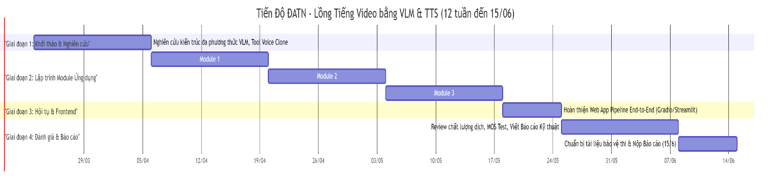

10. Tài Liệu Tham Khảo (Dự Kiến)
- Casanova, E., et al. (2024). “XTTS: a Massively Multilingual Zero-Shot Text-to-Speech Model”.
- Bai, J., et al. (2023). “Qwen-VL: A Versatile Vision-Language Model for Understanding, Localization, Text Reading, and Beyond”.
- Liu, H., et al. (2023). “Visual Instruction Tuning” (LLaVA architecture overview).
- Kong, J., Kim, J., & Bae, J. (2020). “HiFi-GAN: Generative Adversarial Networks for Efficient and High Fidelity Speech Synthesis”.
- B. McFee, et al. “librosa: Audio and Music Signal Analysis in Python”.
- OpenAI/Gemini Vision API Documentation & Best Practices for Prompting.
- [Tài liệu tham khảo khác về xử lý ngôn ngữ NLP, dịch máy Tiếng Việt].

